**Windows10下安装Python+Jupyter Notebook+Pytorch**

1. 下载Python 3.7, 并且安装

https://www.python.org/downloads/release/python-375/

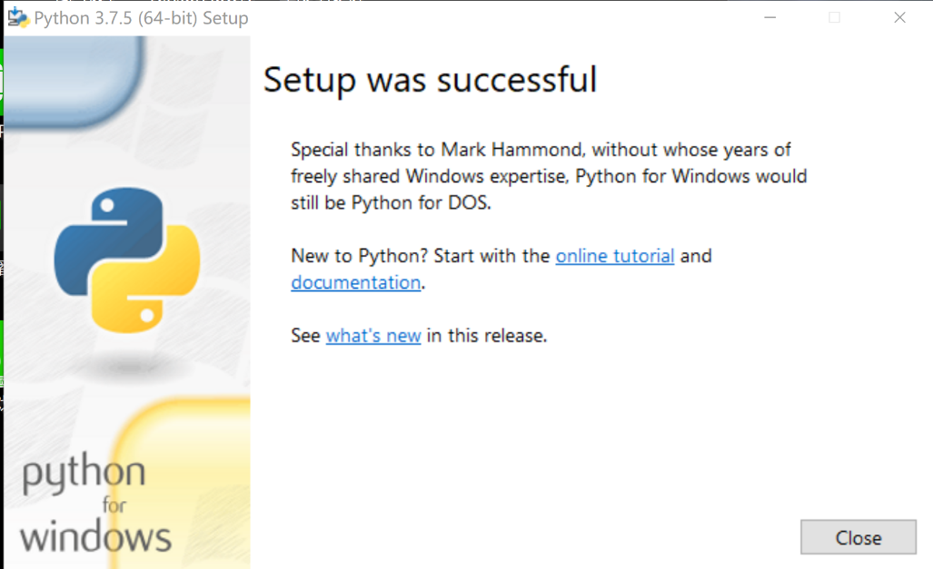

1. 安装Jupyter Notebook

**启动Windows PowerShell**

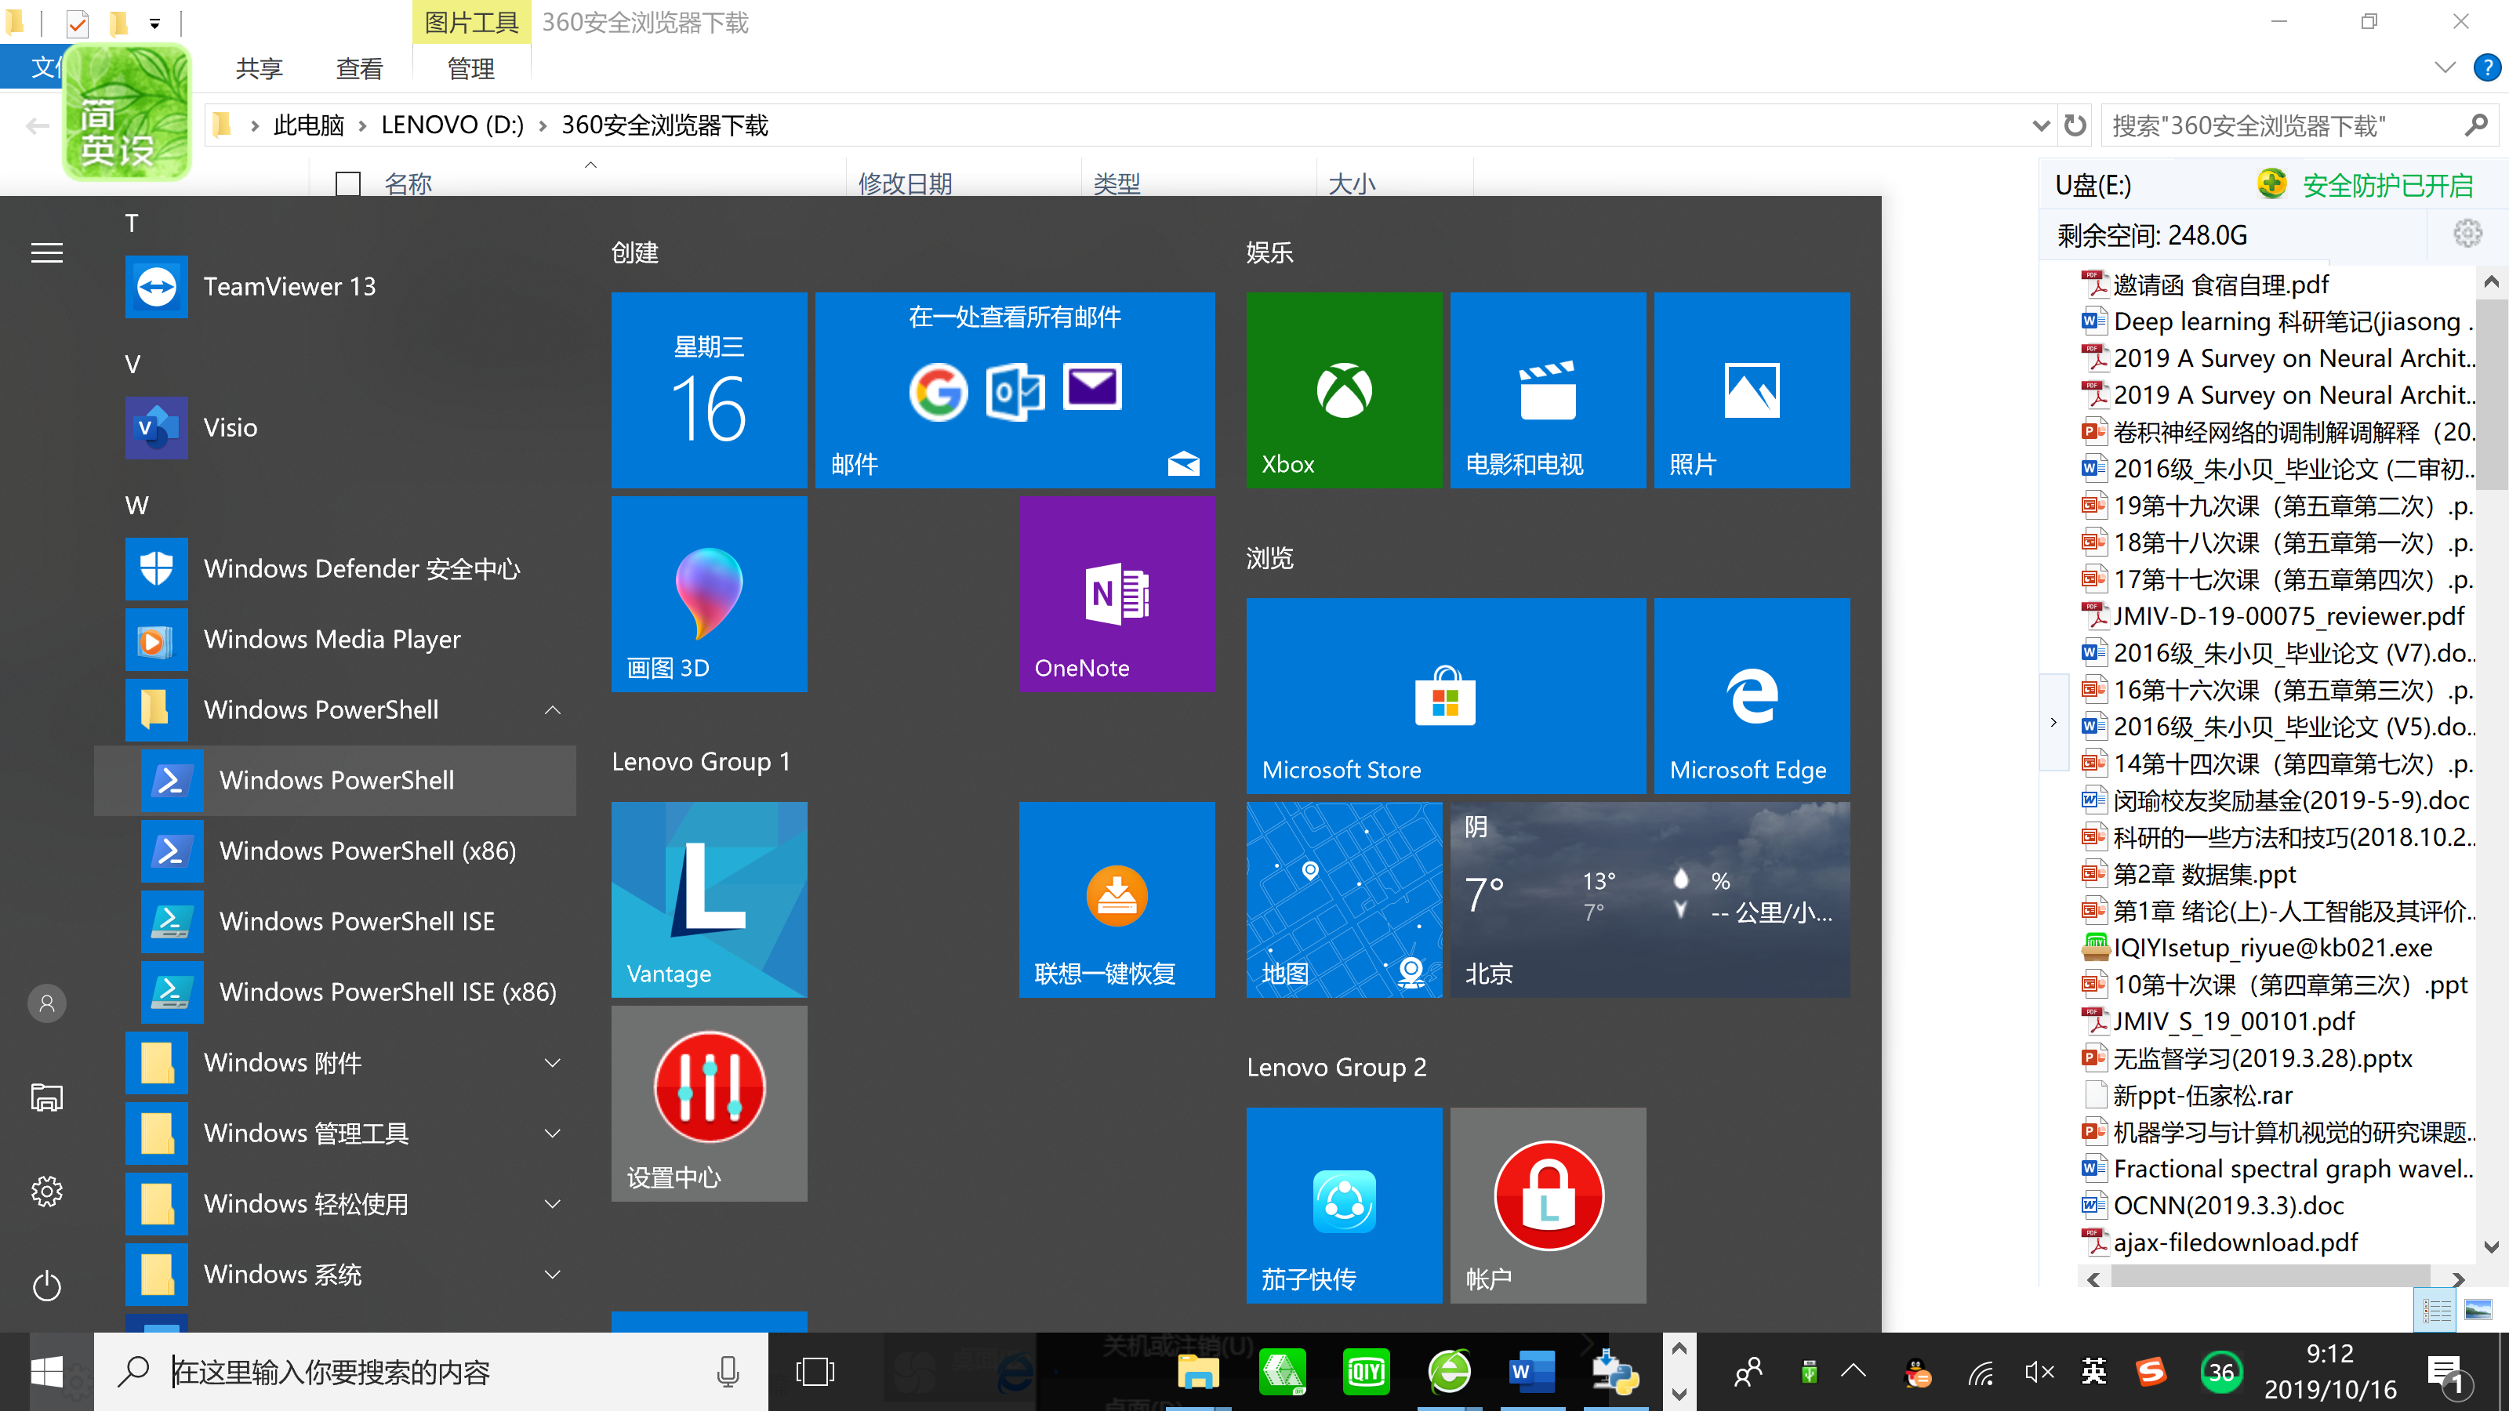

***输入***：pip install jupyter

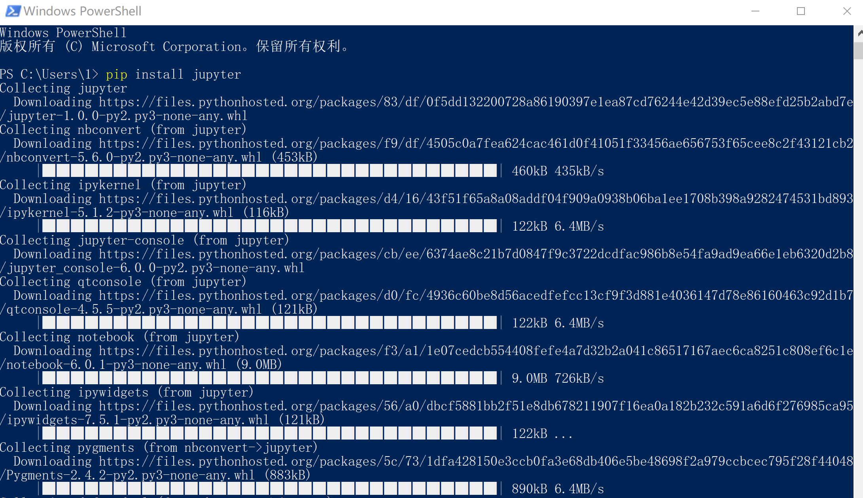

### 3、 jupyter notebook的启动

***输入：***jupyter notebook

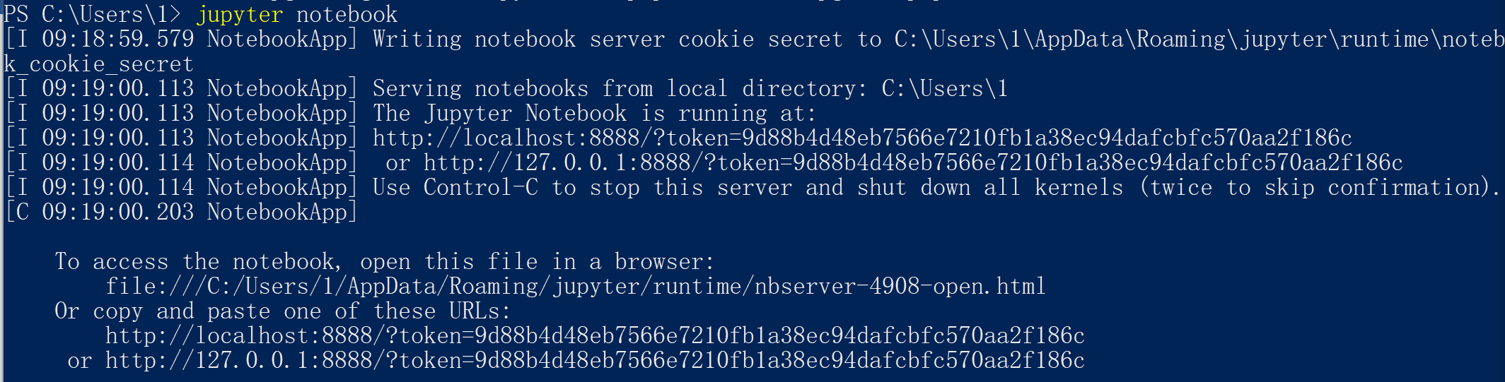

### 4、配置 Jupyter notebook

***输入：***jupyter notebook --generate-config

输出如下信息 即：配置文件



### ****5、修改jupyter_notebook_config.py配置文件****

找到文件

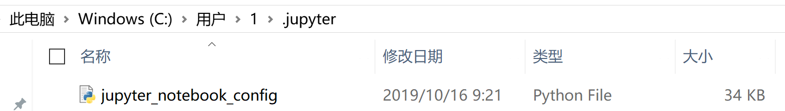

用文本编辑器打开 并查找“c.NotebookApp.notebook_dir”

将

## The directory to use for notebooks and kernels.

#c.NotebookApp.notebook_dir = ''

修改为

将#c.NotebookApp.notebook_dir = ''前面的#号去掉，将目录字符串填入两个单引号之间

如：目录D:\works\jupyter 的配置写法为

c.NotebookApp.notebook_dir = 'D:\works\jupyter'



对应文件夹需手动新建，否则启动会报错

**保存**

配置文件修改完成后， 以后在 jupyter notebook 中写的代码等都会保存在自己创建的目录D:\code\jupyter中

### 6、重新启动

***重新输入：***jupyter notebook   回车

或：按方向键   ↑   可重复显示上一条命令，直到出现之前执行过的命令jupyter notebook 回车

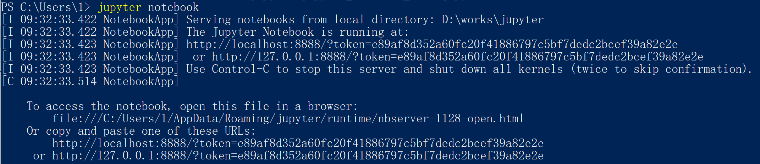

3安装PyTorch (利用pip3)

https://pytorch.org/

3.4.1 进入安装目录

从其它目录进入d:\Users\1\AppData\Local\Programs，使用命令

d:

cd \Users\1\AppData\Local\Programs

利用pip3命令将PyTorch安装在d:\Users\1\AppData\Local\Programs 下面

pip3 install torch==1.3.0+cpu torchvision==0.4.1+cpu -f https://download.pytorch.org/whl/torch_stable.html

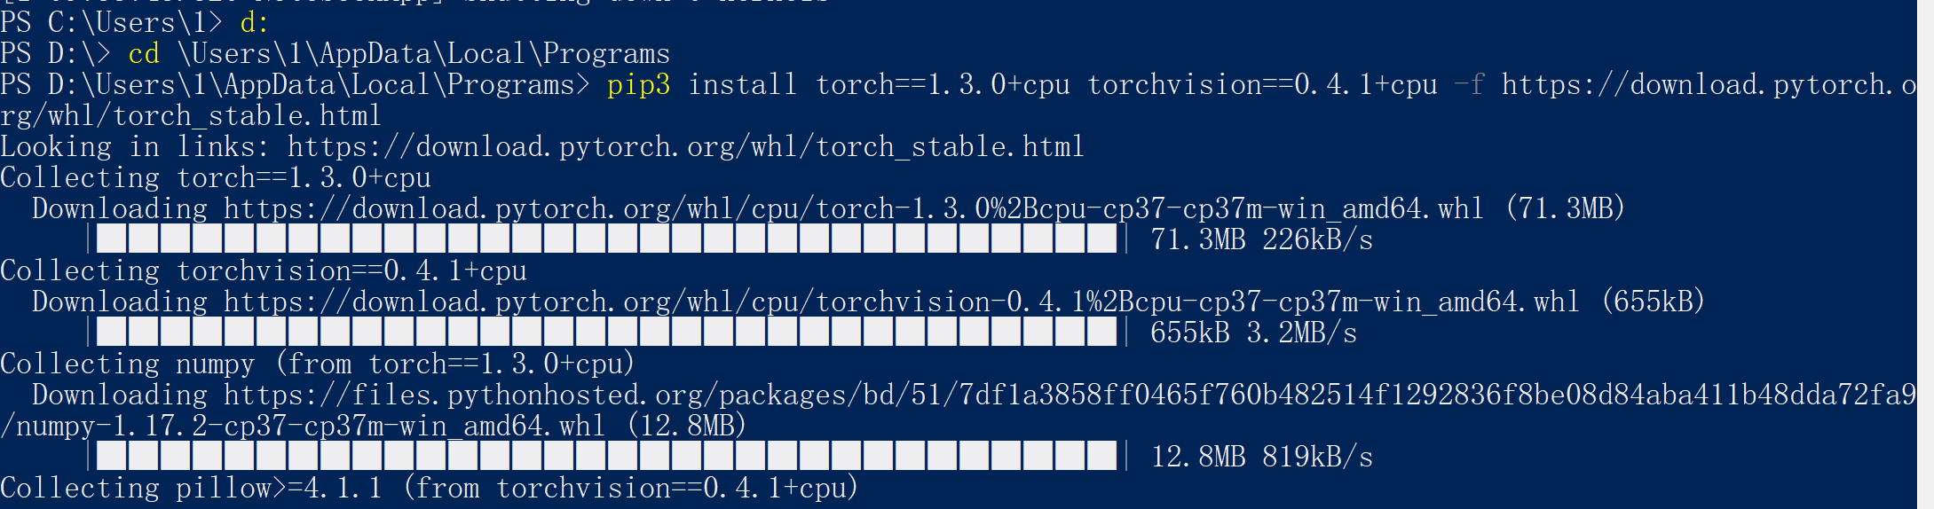

python -m pip install --upgrade pip

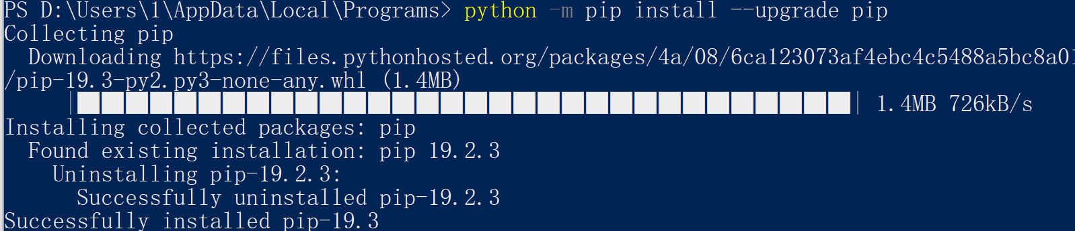

4.调试softmax

运行Dive-into-DL-PyTorch-master中的3.7_softmax-regression-pytorch.ipynb文件

4.1安装tqdm

pip install tqdm

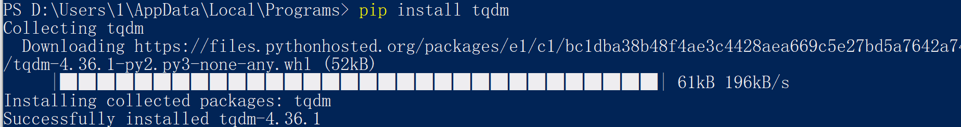

4.2安装matplotlib

pip install matplotlib

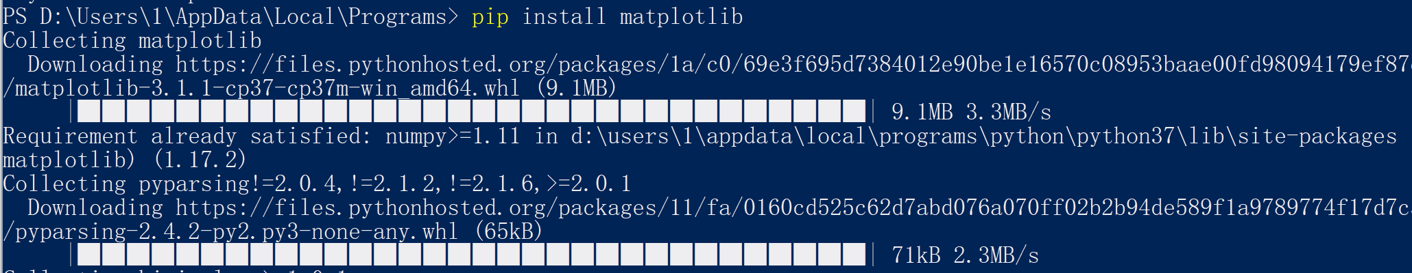

4.3安装torchtext

pip install torchtext

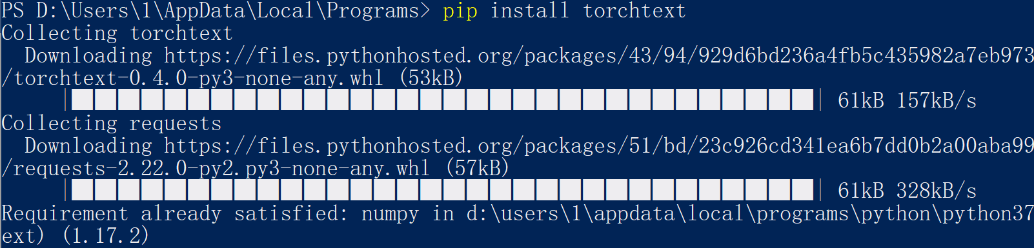

4.4启动Jupyter notebook

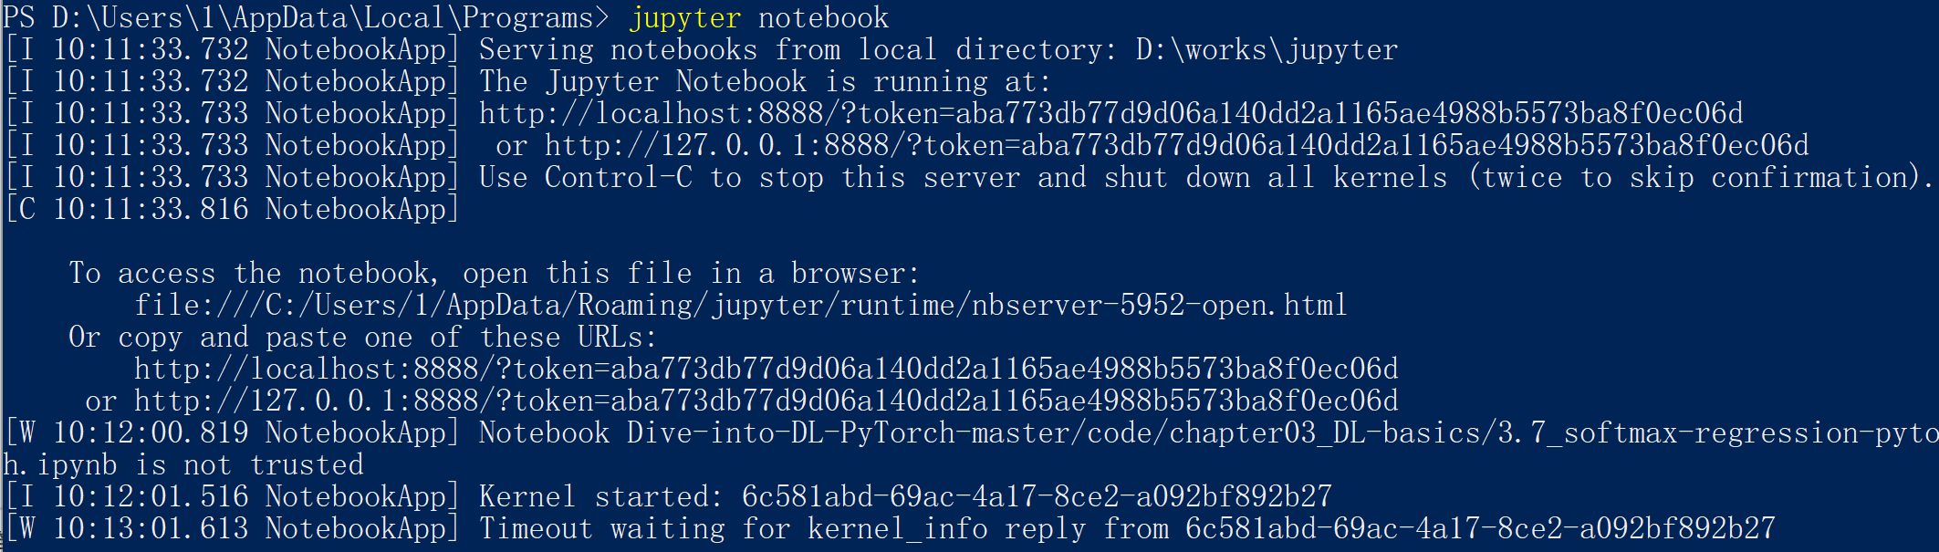

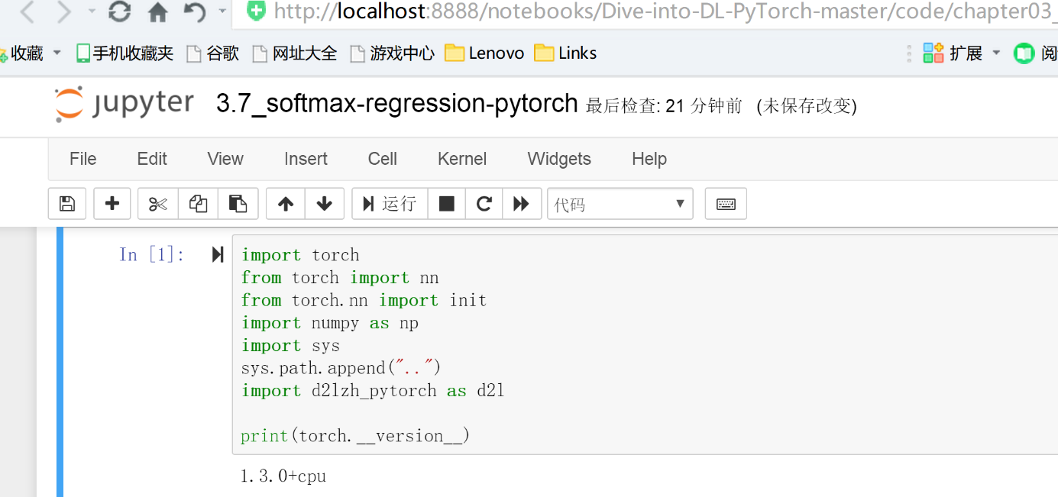

参考文献:

# Windows10 安装Jupyter Notebook 与配置

**https://blog.csdn.net/FG24151110876/article/details/88081334**